Tutorial membuat akun GitHub

Langkah-langkah yaitu :

1. Peserta harus memiliki akun gmail pribadi
2. Lalu kunjungi situs <https://github.com/join> melalui peramban web

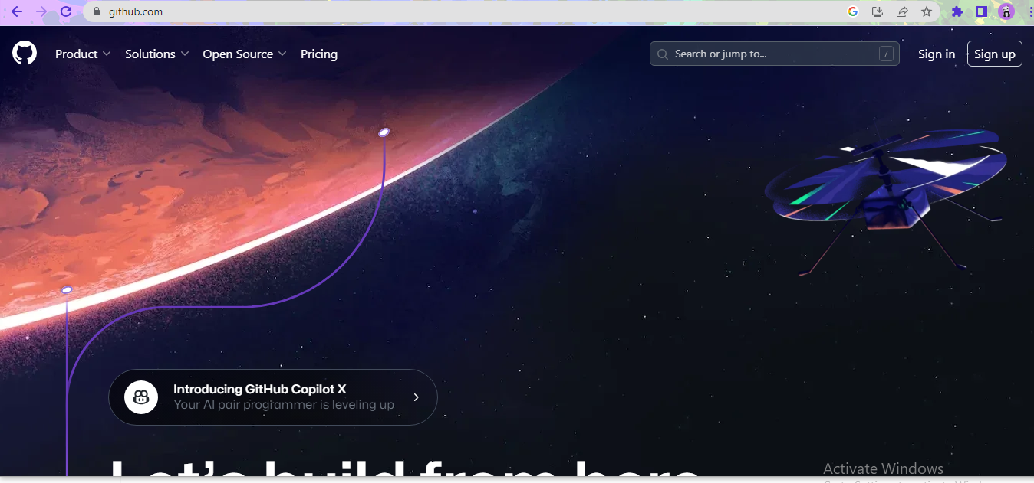

1. Lalu masukan informasi pribadi, selain membuat nama pengguna dan memasukkan alamat surel, anda juga perlu membuat kata sandi dan username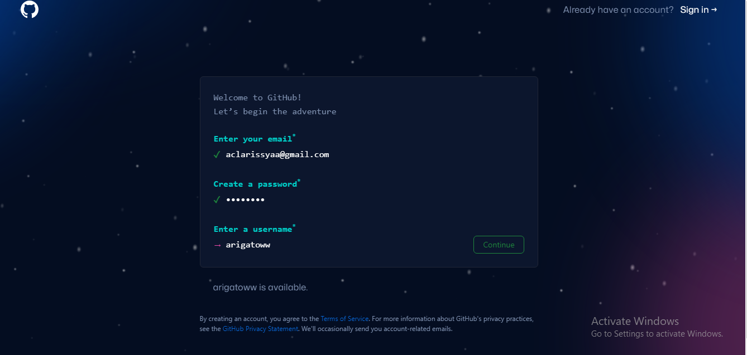
2. Lalu klik tombol create account, tombol ini berada dibawah formulir

